**Авласко Настасья (Awłaskowa Nastazya)**

4 июля 1783 г – крещение сына Андрея (РГИА 823-2-18, лист 224об, №18/1783-р (коп)).

**РГИА 823-2-18:** Лист 224об. **Метрическая запись №18/1783-р (коп).**

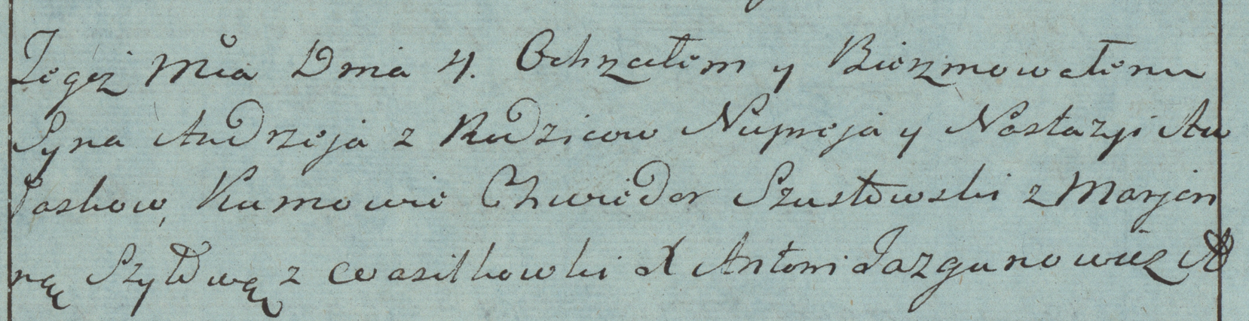

Дедиловичская Покровская церковь. 4 июля 1783 года. Метрическая запись о крещении.

Awłasko Andrzey – сын родителей с деревни Васильковка.

Awłasko Nuprey – отец.

Awłaskowa Nastazya – мать.

Szustowski Chwiedor– кум.

Szyłowa Marjanna- кума.

Jazgunowicz Antoni– ксёндз.